**МИНИСТЕРСТВО ТРАНСПОРТА РОССИЙСКОЙ ФЕДЕРАЦИИ**

**федеральное государственное автономное образовательное**

**учреждение высшего образования**

**«РОССИЙСКИЙ УНИВЕРСИТЕТ ТРАНСПОРТА»**

**(РУТ(МИИТ)**

Кафедра «Цифровые технологии управления транспортными процессами»

**Практическая работа №11**

**«практика в консоли ч.11»**

**по дисциплине «Администрирование операционных систем»**

*Направление: 09.03.01 Информатика и вычислительная техника*

*Профиль: Технологии разработки программного обеспечения*

Выполнил:  
студент группы УВП-312

Скрипников Р.С.

Проверил:

ст. п. Бойков П.А.

асс. Кремнев А.Ю.

Москва 2024 г.

# ВВЕДЕНИЕ

В рамках данной лабораторной работы нам необходимо познакомиться с “Процессами”, а так же научиться получать список процессов, узнать что такое приоритеты, сигналы.

# РЕАЛИЗАЦИЯ ЗАПРОСОВ

Исполняемые команды:

sudo mkdir /opt/scripts

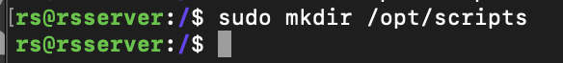

Рисунок 1 - Результат выполнения блока команд

Исполняемые команды:

echo “Service 1 is running…”

While true; do

sleep 1

done

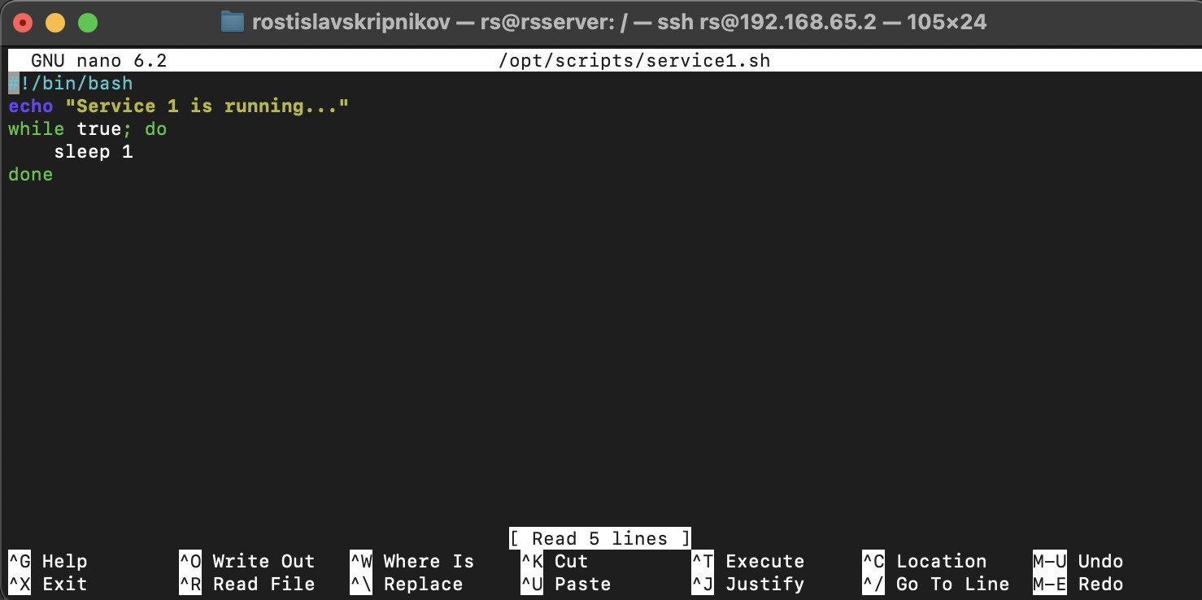

Рисунок 2 - Результат выполнения блока команд

Исполняемые команды:

sudo nano /opt/scripts/service2.sh

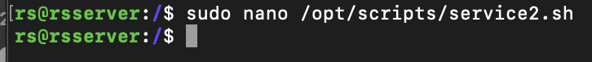

Рисунок 3 - Результат выполнения блока команд

Исполняемые команды:

echo “Service 2 is running…”

While true; do

sleep 1

done

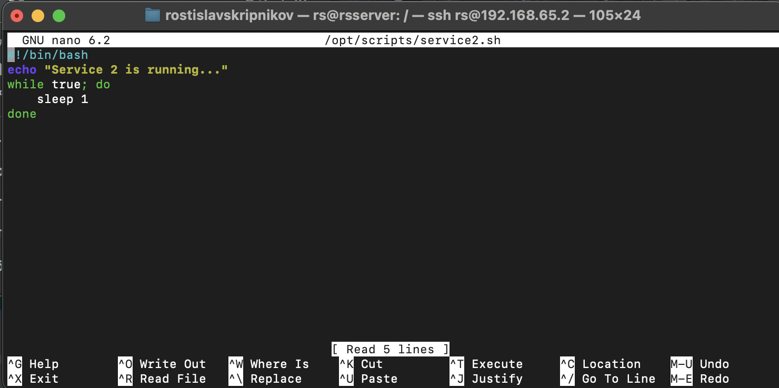

Рисунок 4 - Результат выполнения блока команд

Исполняемые команды:

sudo nano /etc/system/system/service1.service

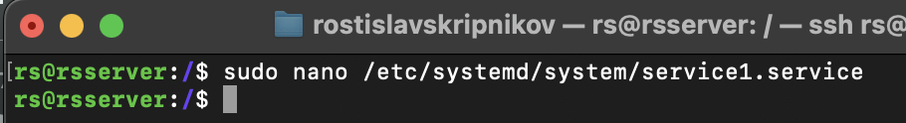

Рисунок 5 - Результат выполнения блока команд

Исполняемые команды:

[Unit]

Description=Service 1

[Service]

Type=simple

ExecStart=/opt/scripts/service1.sh

[Install]

WantedBy=multi-user.target

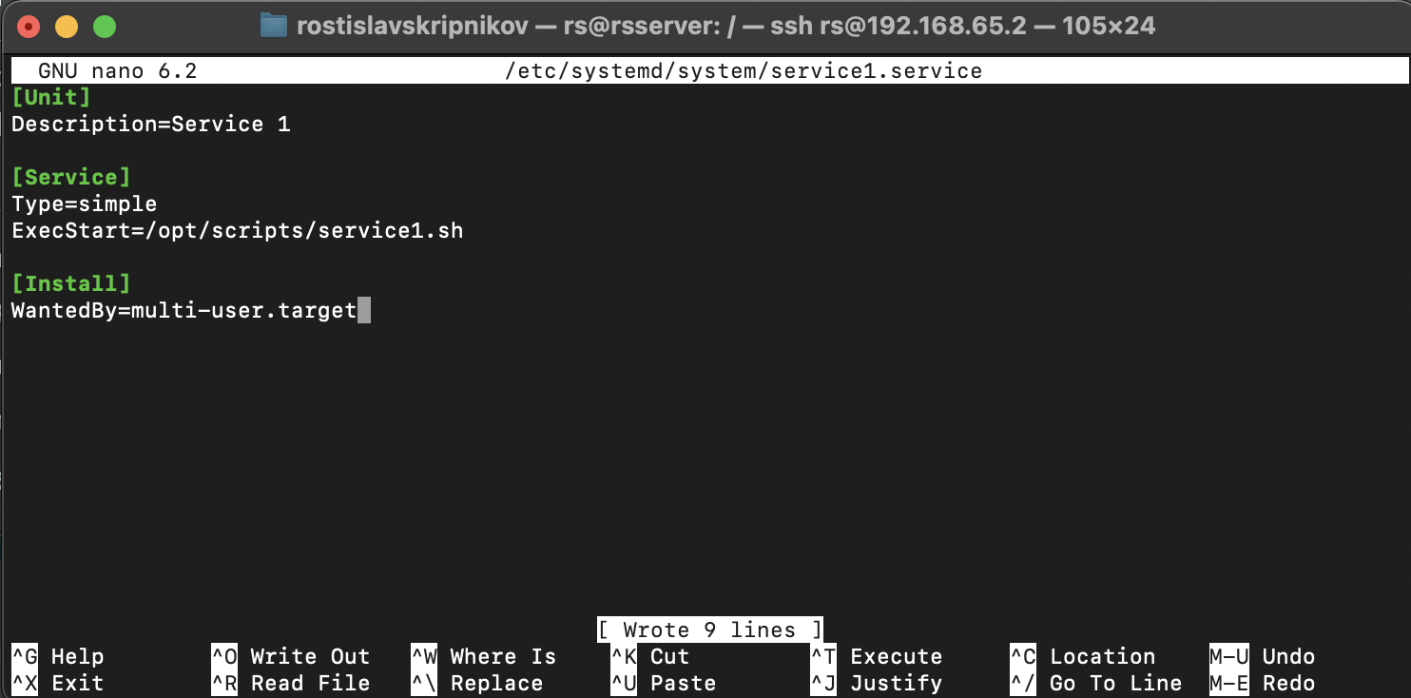

Рисунок 6 - Результат выполнения блока команд

Исполняемые команды:

sudo nano /etc/system/system/service2.service

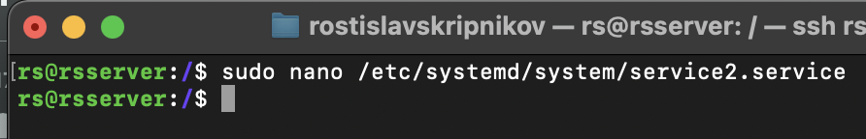

Рисунок 7 - Результат выполнения блока команд

Исполняемые команды:

[Unit]

Description=Service 2

[Service]

Type=simple

ExecStart=/opt/scripts/service2.sh

[Install]

WantedBy=multi-user.target

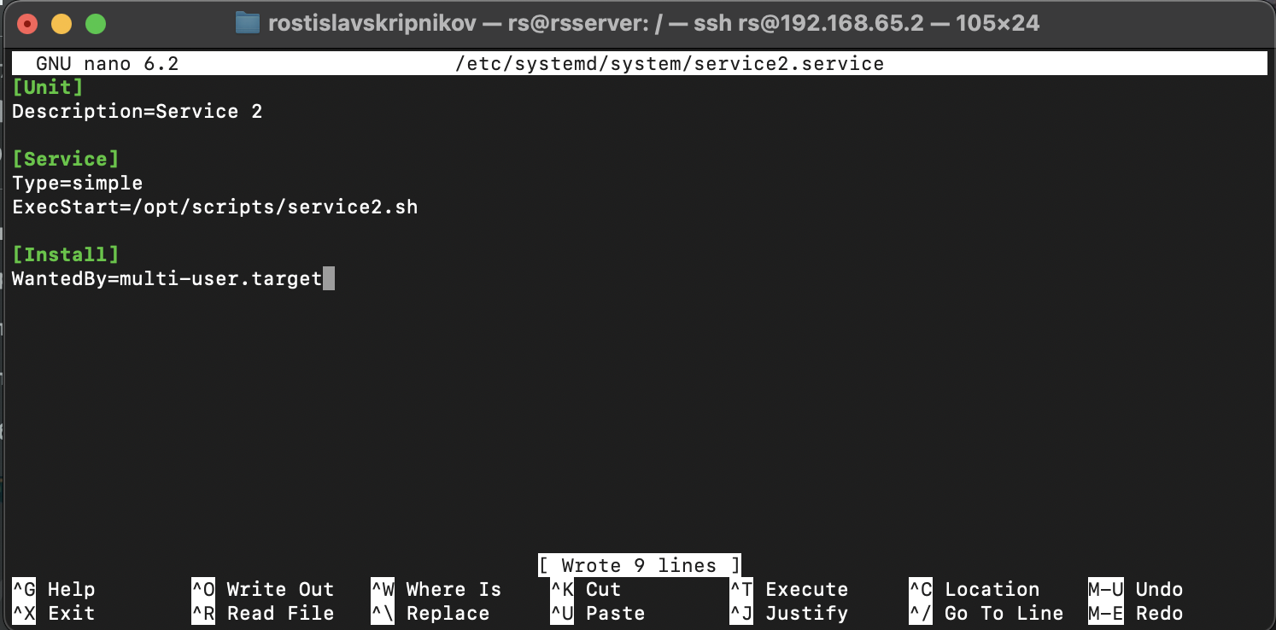

Рисунок 8 - Результат выполнения блока команд

Исполняемые команды:

sudo systemctl daemon-reload

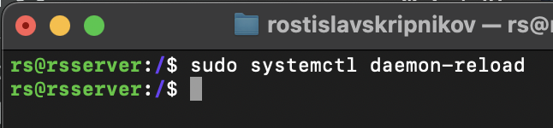

Рисунок 9 - Результат выполнения блока команд

Исполняемые команды:

Sudo systemctl daemon-reload

Sudo systemctl start service1.service

Sudo systemctl start service2.service

Pid_service1=$(pgrep -f service1.sh)

Sudo renice 15 -p $pid_service1

Pid_service1=$(pgrep -f service2.sh)

Sudo renice 20 -p $pid_service2

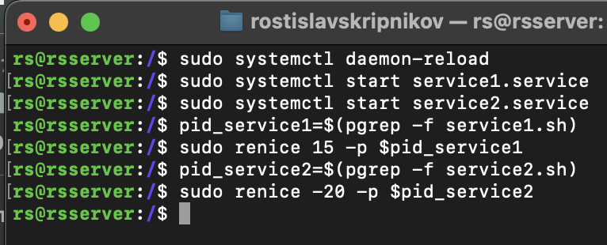

Рисунок 10 - Результат выполнения блока команд

Исполняемые команды:

sudo systemctl daemon-reload

sudo systemctl restart service1.service

sudo systemctl restart service2.service

sudo systemctl status service1.service

sudo systemctl status service2.service

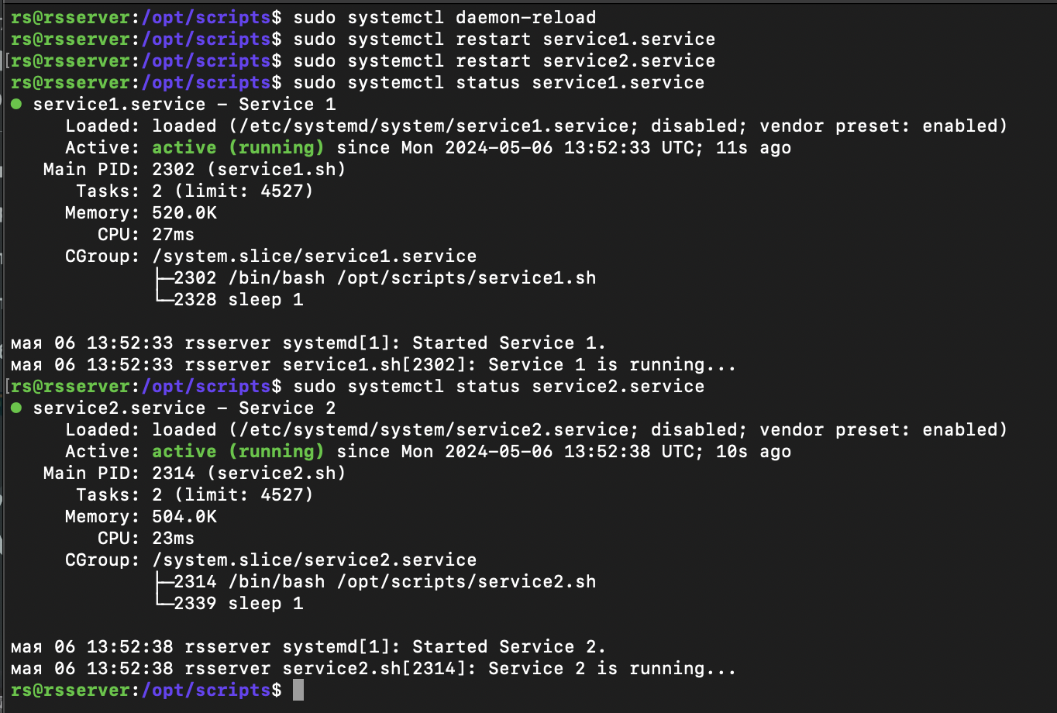

Рисунок 11 - Результат выполнения блока команд

Исполняемые команды:

Pid_service1=$(pgrep -f service1.sh)

sudo renice 15 -p $pid_service1

pid_service2=$(pgrep -f service2.sh)

sudo renice -20 -p $pid_service2

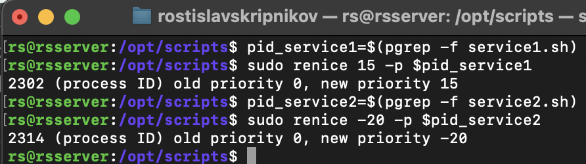

Рисунок 12 - Результат выполнения блока команд

Исполняемые команды:

sudo kill -15 $pid_service1

sudo kill -2 $pid_service1

sudo kill -10 $pid_service1

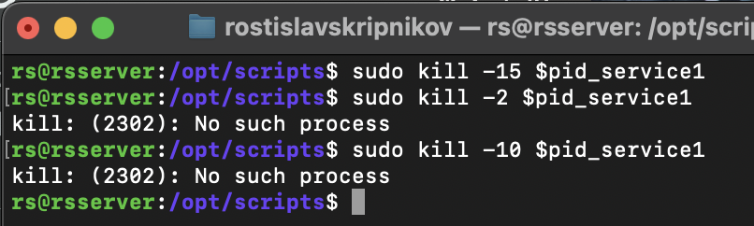

Рисунок 13 - Результат выполнения блока команд

Исполняемые команды:

sudo systemctl status service1.service

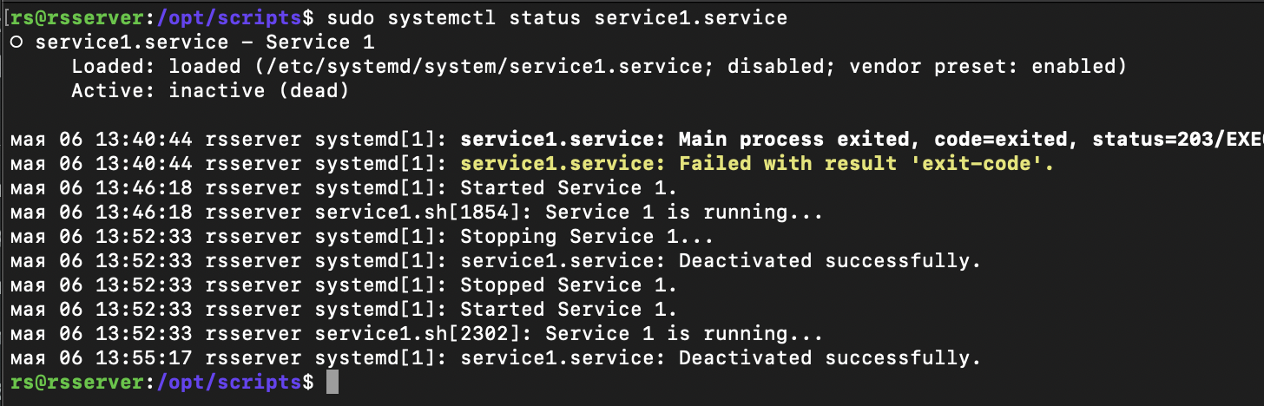

Рисунок 14 - Результат выполнения блока команд

Исполняемые команды:

sudo systemctl status service2.service

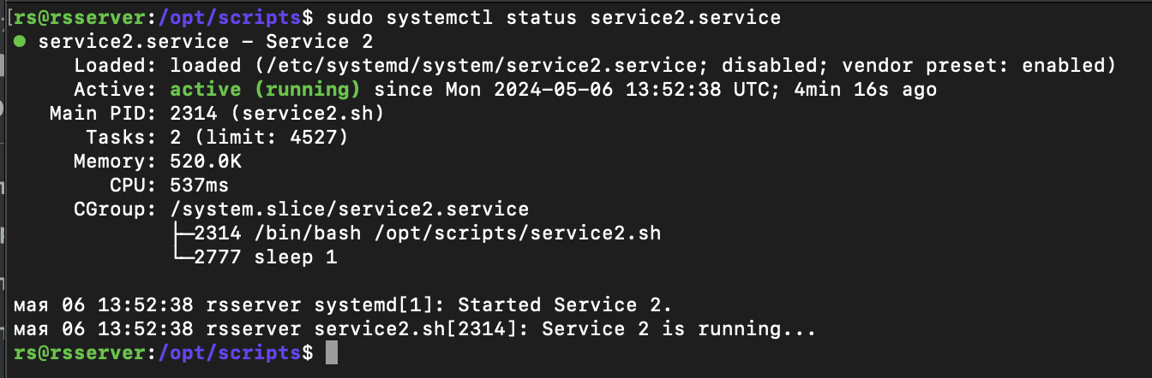

Рисунок 15 - Результат выполнения блока команд

Исполняемые команды:

sudo journalctl -u service1.service

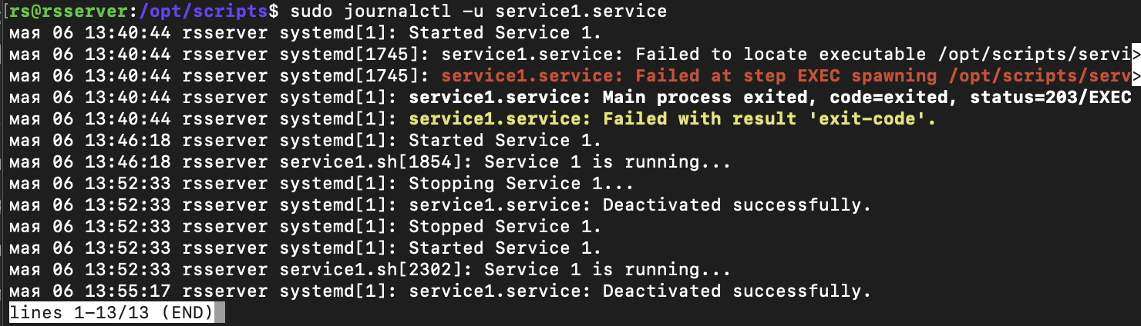

Рисунок 16 - Результат выполнения блока команд

Исполняемые команды:

sudo journalctl -u service2.service

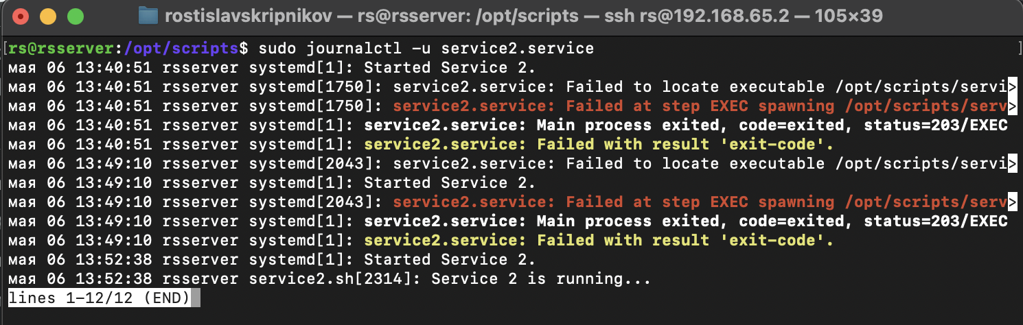

Рисунок 17 - Результат выполнения блока команд

# ЗАКЛЮЧЕНИЕ

В рамках данной лабораторной работы мы познакомились с “Процессами”, а так же научились получать список процессов, узнали что такое приоритеты, сигналы.